BREVE HISTORIA DE LA WEB
La World Wide Web (WWW) fue creada por Tim Berners-Lee en 1989 en el CERN, con la idea de facilitar el intercambio de información entre investigadores. En 1990 desarrolló las principales tecnologías de la Web: HTML, HTTP y las URL, además del primer navegador y servidor web.
En 1991, la Web comenzó a estar disponible públicamente y, en 1993, el navegador Mosaic ayudó a popularizarla. Posteriormente aparecieron otros navegadores y la Web comenzó a crecer rápidamente.
Al principio, la Web 1.0 estaba formada principalmente por páginas estáticas donde los usuarios solo podían consultar información. Con el tiempo evolucionó hacia la Web 2.0, caracterizada por la interacción y participación de los usuarios mediante redes sociales, blogs, wikis y otros servicios.
Actualmente, la Web es dinámica, interactiva y colaborativa, y permite realizar actividades como estudiar, comunicarse, trabajar, comprar y compartir información desde diferentes dispositivos
1. ¿Qué es Internet?
Internet es una red mundial que conecta millones de computadoras y dispositivos para permitir el intercambio de información y servicios.
2. ¿Qué es la World Wide Web?
La World Wide Web (WWW) es un sistema de páginas y recursos conectados mediante enlaces que permite acceder y compartir información a través de Internet.
3. ¿Cuál es la diferencia principal entre Internet y la Web?
Internet es la infraestructura o red que conecta los dispositivos, mientras que la Web es un servicio que funciona sobre Internet para acceder a páginas y contenidos.
4. ¿Quién fue Tim Berners-Lee y qué aportó al desarrollo de la Web?
Tim Berners-Lee es el creador de la World Wide Web. Desarrolló las tecnologías fundamentales HTML, HTTP y URL, además del primer navegador y servidor web.
5. ¿Qué es el hipertexto?
Es un sistema que permite conectar diferentes documentos mediante enlaces, haciendo posible pasar de una información a otra fácilmente.
6. ¿Qué función cumple una URL?
Una URL sirve para identificar y localizar un recurso en Internet, como una página web, imagen o documento.
7. ¿Qué es el protocolo HTTP?
HTTP es el protocolo que permite la comunicación entre el navegador y el servidor web para solicitar y recibir información.
8. ¿Qué características tenía la Web 1.0?
La Web 1.0 estaba formada principalmente por páginas estáticas, donde los usuarios podían leer información, pero tenían poca posibilidad de interactuar o crear contenido.
9. Menciona 3 características de la Web actual.
- Es interactiva, permite al usuario participar y realizar acciones.
- Es dinámica, el contenido puede actualizarse constantemente.
- Es colaborativa, los usuarios pueden crear y compartir contenido.
10. ¿Por qué es importante que existan estándares para la Web?
Los estándares permiten que las páginas y aplicaciones funcionen de manera compatible en diferentes navegadores y dispositivos, facilitando el acceso a la información para todos los usuarios.
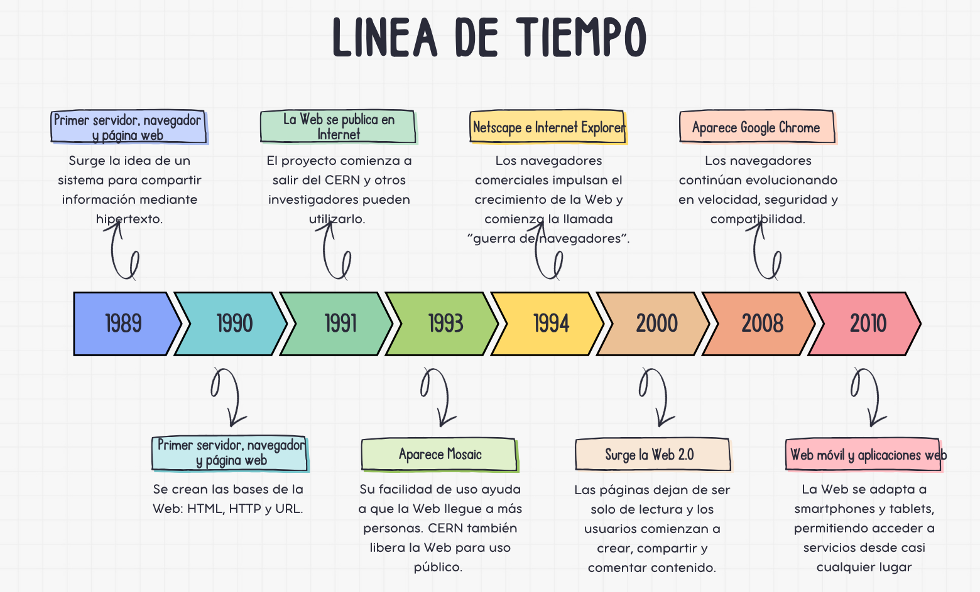
2. LINEA DE TIEMPO

3. REFREXION PERSONAL
La investigación me permitió comprender que la Web ha evolucionado bastante desde sus primeras páginas estáticas hasta convertirse en una herramienta interactiva que utilizamos diariamente. También pude conocer la importancia de tecnologías como HTML, HTTP y las URL, que hicieron posible organizar y compartir información a través de la Web.
4. FUENTES
https://www.creasystem.net/posts/historia-de-la-pagina-web
https://webtematica.com/historia-del-diseno-web

